**JUDUL : Nabiyullah – Nabi (utusan) Allah.**

**Tanggal : _________ Hari : ________________ Bulan : _____________________ Tahun : _____________**



**MARI MEMBACA**

Dalamkehidupan ini, **Allah** tidak berbicara langsung kepada hamba-hambaNya.

Namun **Allah** menciptakan dan memilih manusia, seorang utusan.

**Nabiyullah**, Nabi (utusan) Allah.

**Allah** memilih dan menyampaikan pesannya.

Pesanitu disebut sebagai **Wahyu**.

**Wahyu** ini dibawa seorang malaikat pilihan, bernama **Jibril** ‘**alaihissalam**.

**Jibril** pun dipertemukan dengan **Nabiyullah**.

**Mereka** ialah makhluk pilihan terbaik dan termulia.

**Allah** menciptakannya dengan sebaik-baiknya keadaan. Walhamdulillah.

Ini ialah nama-nama nabi yang kita harus beriman dengan keberadaannya:

1. Ya’qub
2. Yusuf
3. Musa
4. Yahya
5. Isa
6. 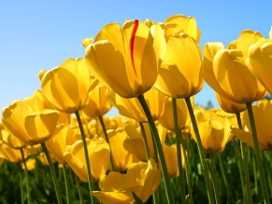Adam
7. Nuh
8. 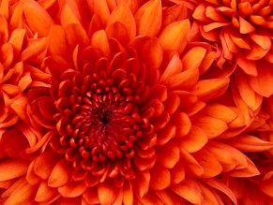Ibrahim
9. Ishaq
10. Isma’il



**MARI MENULIS**

1. Allah menciptakan manusia pilihan seorang _____________
2. Pesan dari Allah disebut sebagai __________________________
3. Malaikat pilihan bernama ________________________.
4. Mereka ialah makhluk pilihan _____________________ dan termulia.
5. Nabi pertama yaitu bernama ________________.



**MARI MEWARNAI**

Tulislah nama Nabi yang memiliki mu’jizat membelah laut:



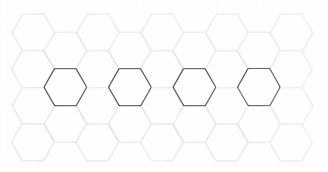



**Tanggal : _________ Hari : ________________ Bulan : _____________________ Tahun : _____________**

**MARI MEWARNAI**

Tuliskan nama Nabi yang terakhir diutus oleh Allah : 

**MARI MENULIS**

1. Apakah mu’jizat Nabi **Isa** ‘alaihissalam?

_________________________

1. Siapakah **Nabi** yang memiliki mu’jizat hidup di dalam perut Ikan Paus?

__________________________________________________

1. Siapakah nama **Malaikat** pembawa **wahyu** …?

__________________________________________________

1. Siapakah nama **Nabi** yangmendapat **wahyu** membangun ka’bah?

_____________________________________________

1. Siapakah **Nabi** yang kita ikuti ajarannya?

____________________________________________________



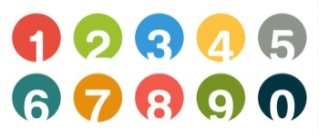

75

17 +

75

16 +

75

18 +

75

15 +

**MARI BERHITUNG**

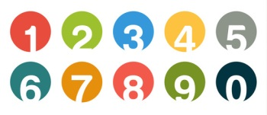

22

1 -

33

2 -

44

3 -

55

4 -

